Лабораторная работа № 2
  - Архитектура компьютера
Палагин Никита Викторович
Аннотация
В данном отчёте представлены результаты выполнения лабораторной работы № 2 по дисциплине «Архитектура компьютера».
Рассмотрены базовая настройка Git, создание SSH-ключа, создание рабочего пространства и репозитория курса, а также настройка каталога курса.
Содержание

1. Цель работы
Целью работы является изучение идеологии и применения средств контроля версий, приобретение практических навыков по работе с системой контроля версий git.

2. Выполнение лабораторной работы

2.1 1. Базовая настройка git
Делаем предварительную конфигурацию git.
Рисунок 1: Задаем имя и email репозитория

Рисунок 2: Настраиваем utf-8 в выводе сообщения git

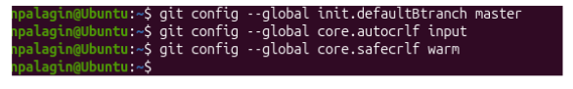
Рисунок 3: Задаем имя начальной ветки, как master и устанавливаем настройку autocrlf + устанавливаем параметр safecrlf

2.2 2. Создание SSH-ключа
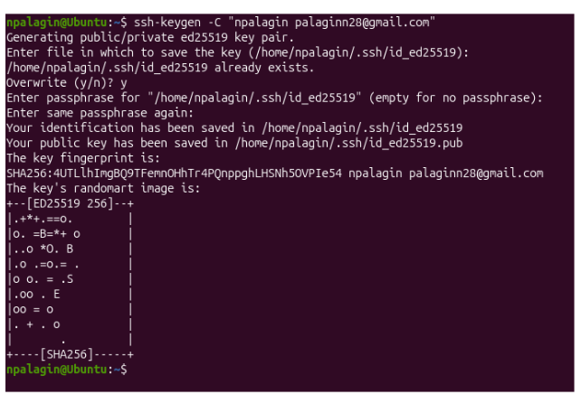
Рисунок 4: Генерируем пару ключей

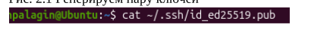
Рисунок 5: Копируем ключ из локальной консоли в буфер обмена
Заходим в свой аккаунт на сайте githab.
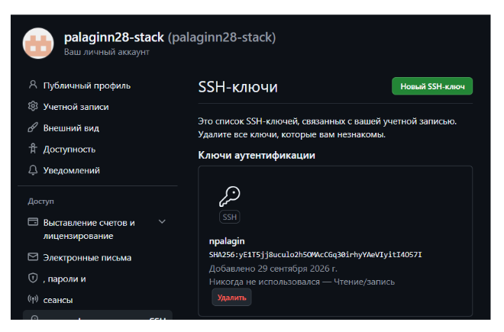
Рисунок 6: Проверяем добавление ключа

2.3 3. Создание рабочего пространства и репозитория курса на основе шаблона
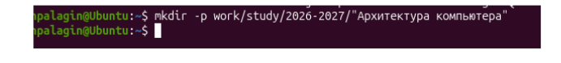
Рисунок 7: Создаем каталог для предмета «Архитектура компьютера»

2.4 4. Создание репозитория курса
Переходим на страницу репозитория с шаблоном.
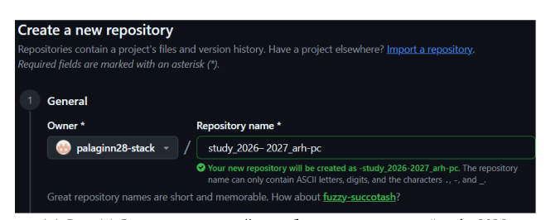
Рисунок 8: Создаем репозиторий по шаблону и называем его «study_2026–2027_arh-pc»

Рисунок 9: Открываем терминал и переходим в каталог курса

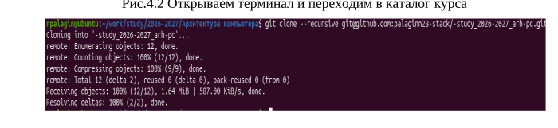
Рисунок 10: Клонируем созданный репозиторий

2.5 5. Настройка каталога курса
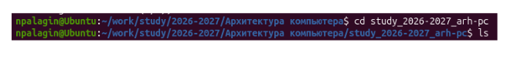
Рисунок 11: Переходим в каталог курса

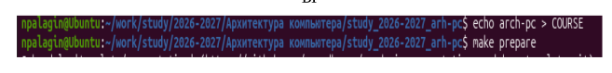
Рисунок 12: Создаем необходимые каталоги

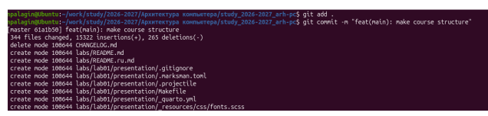
Рисунок 13: Отслеживаем файл и записываем изменения в репозиторий

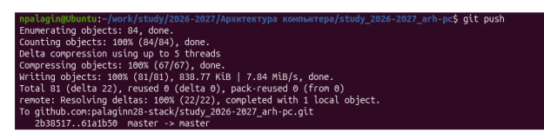
Рисунок 14: Отправляем данные в репозиторий

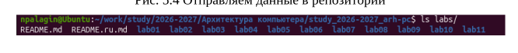
Рисунок 15: Проверяем правильность создания иерархии рабочего пространства в локальном репозитории

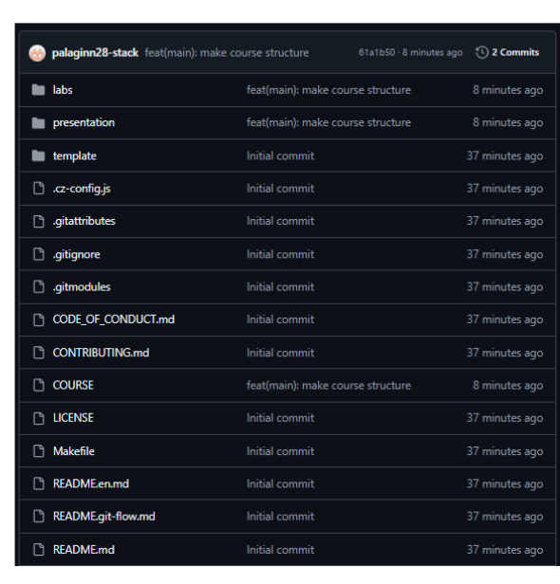
Рисунок 16: Проверяем правильность создания иерархии рабочего пространства на странице github

3. Задание для самостоятельной работы
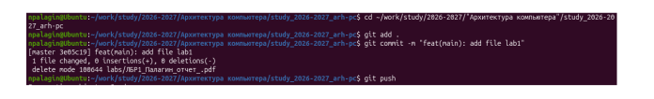
Рисунок 17: Копируем отчет по выполнению лабораторной работы №1 в каталог (labs/lab01/report)

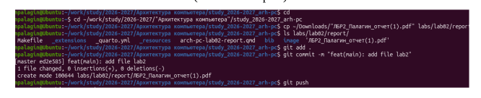
Рисунок 18: Создание отчета по выполнению лабораторной работы в каталоге (labs/lab02/report)

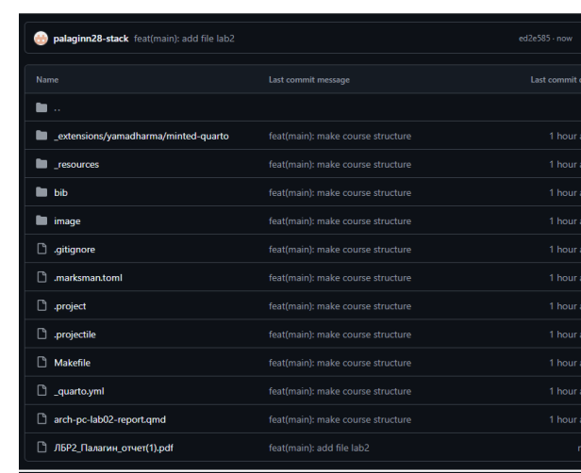
Рисунок 19: Загружаем файл первой лабораторной работы на github

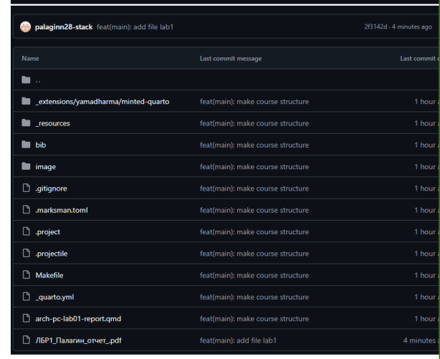
Рисунок 20: Проверяем наличие файлов лабораторных работ на github

4. Выводы
В ходе лабораторной работы мы изучили идеологии и применение средств контроля версий, приобрели практические навыки по работе с системой контроля версий.

